**UNIVERSIDAD TÉCNICA ESTATAL DE QUEVEDO**



**CIENCIAS DE LA INGENIERÍA**

**INGENIERÍA EN SOFTWARE**

**ECUADOR**

**Introducción a la arquitectura de computadoras**

**AUTORES:**

**ALMAGRO INTRIAGO LAINER PATRICIO**

**FUERTES ARRAES EDSON DANIEL**

**NIEVES SANCHEZ JIMMY SAMUEL**

**SALTOS TELLO JOSEPH ORLANDO**

**DOCENTES:**

**ING.** **GUERRERO ULLOA GLEISTON CICERON**

**CURSO/PARALELO:**

**SEGUNDO SOFTWARE “B”**

**SPA 2025 – 2026**

**ÍNDICE**

1. Introducción 3

2. Objetivo 3

3. Organización y Arquitectura de Computadores 3

3.1. Arquitectura de la CPU 3

3.2. Consumo energético y computación verde 5

3.3. Optimización energética en procesadores 6

3.4. Arquitecturas modernas emergentes de RISC y CISC 6

4. Evolución del procesamiento de datos 8

4.1. Historia de los dispositivos de almacenamiento 8

5. Evolución de los Computadores y la CPU 9

5.1. Primera Generación (1934 – 1953) 9

5.2. Segunda Generación (1954 - 1964) 10

5.3. Tercera Generación (1965 - 1970) 11

5.4. Cuarta Generación (1971 - 1984) 11

5.5. Quinta Generación (1985 - Actualidad) 12

6. Lógica Digital Y Electrónica 12

7. Conclusión 13

8. Bibliografía 13

9. Anexos 14

9.1. Git-Hub 14

9.2. Evidencia de envió de cada estudiante 14

9.3. Cadenas de búsqueda 15

# Introducción

En la actualidad la tecnología avanza a un ritmo increíble, entender las bases de los sistemas de computación es muy importante para cualquier persona. La organización y arquitectura de computadores ofrecen un punto de vista estructural y lógico del diseño de estos sistemas. Esto nos ayuda a entender como se comunican los componentes internos y como funciona el procesamiento de datos. En esta practica experimental se abarcan temas de arquitecturas de computadores, la evolución de las computadoras, la evolución del procesamiento de los datos y la lógica digital y electrónica. Recalcando la importancia de cada uno y una explicación de lo que son. Con el objetivo de proporcionar una visión clara de la innovación de la tecnología y sus fundamentos que hacen posible el funcionamiento de los computadores modernos.

# Objetivo

Comprender y aplicar los conceptos fundamentales de la arquitectura del computador, la evolución del procesamiento de datos, y la lógica digital mediante el análisis y experimentación con la arquitectura de la CPU y componentes electrónicos.

# Organización y Arquitectura de Computadores

## Arquitectura de la CPU

Arquitectura de una CPU o de un procesador se refiere a todo diseño conjunto u organización la cual conforman una unidad central de procesamiento usada para una computadora. Este mismo utiliza elementos como la unidad de control, los registros, la unidad aritmético lógica y cachés.

La arquitectura de procesadores se divide en 2 partes principales como el CISC (computadoras con conjunto de instrucciones complejas) y el RISC (Computadoras con conjunto de instrucciones reducido) [1].

En la actualidad han ido naciendo nuevas categorías como la ARM que se encuentra en dispositivos comunes como móviles, computadoras y otros dispositivos de bajo consumo. Estos mismos incluyen una mejor eficiencia energética y dispositivos gama baja. Como el propio tema este tiene un flujo, un orden de ejecuciones las cuales incluyen:

* “Fetch” (Búsqueda) que se usa para traer toda información agarrada de la Memoria la cual permite el funcionamiento del CPU.
* “Decode” (Decodificación) el cual consigue decodificar la instrucción dada por el usuario.
* “Execute” (Ejecución) este ejecuta la acción, operación o instrucción muchas veces con interacción en la memoria o registros internos.

Existe una forma interesante e importante para que el CPU trabaje con multitarea o con varias instrucciones a la vez que es “PipeLine” la cual divide sus ejecuciones por etapas.

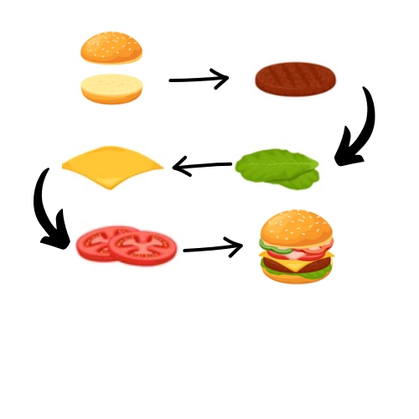

**Figura 1 Ejemplo PipeLine**

Por ejemplo, como se observa en la figura 1, hacer una hamburguesa lleva pasos los cuales son:

Primero poner el Pan luego la carne, siguiente el queso, luego la lechuga por último el tomate y a empacar, cada hamburguesa pasa por esas 4 etapas.

Mientras una hamburguesa está en la etapa 2, otra ya puede estar en la etapa 1, y otra en la 3. Así se hacen más rápido.

En el procesador pasa lo mismo mientras una instrucción se está decodificando otra ya se puede estar inicializando o ejecutando y otra en espera.

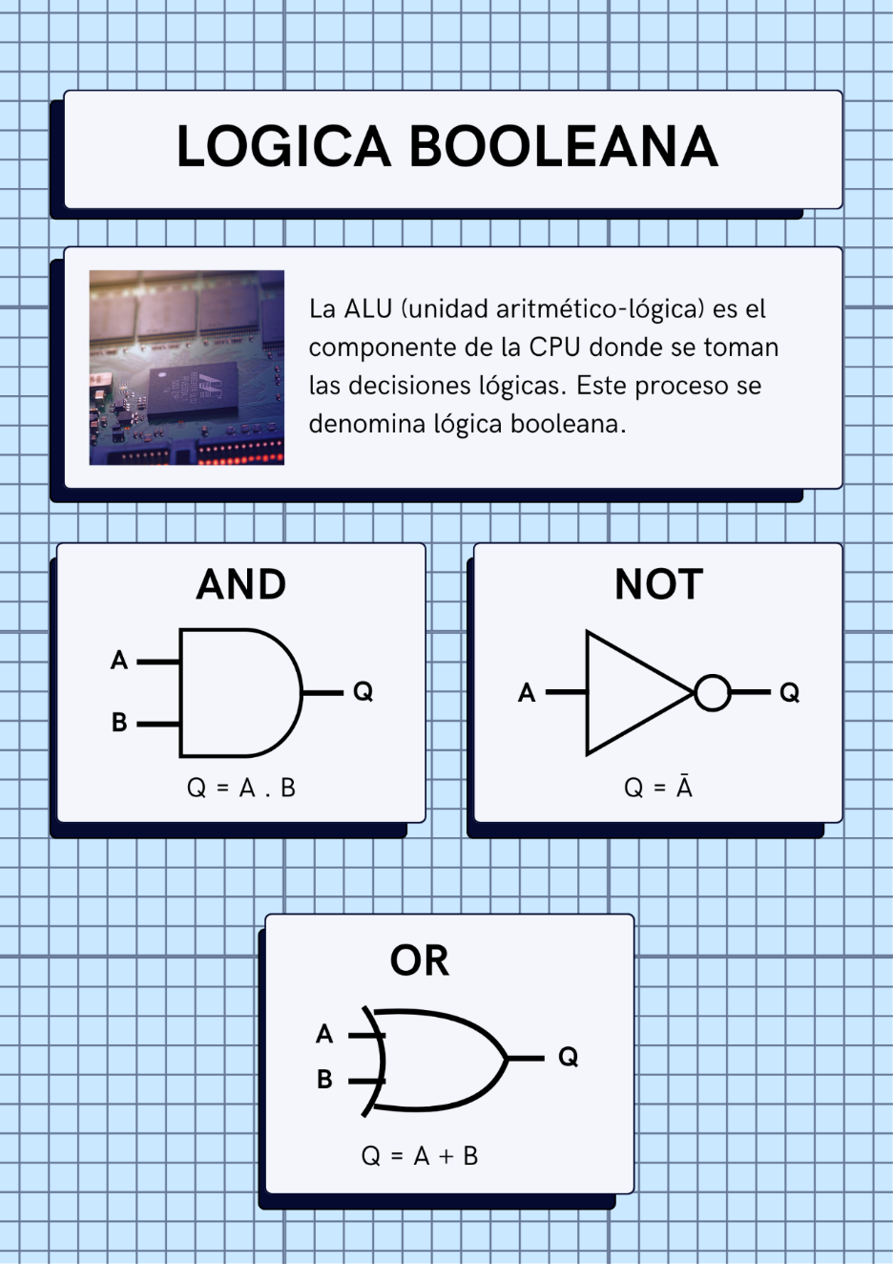

Figura 2 Conectores Lógicos

## Consumo energético y computación verde

El consumo de energía en los equipos de computación es algo normal en el tiempo en que vivimos. Sin embargo; muchas personas no se dan cuenta de que, por cada unidad de energía utilizada por una computadora ya sea al ejecutar un sistema operativo o una aplicación. Las grandes empresas consumen también un porcentaje significativo de agua tratada con productos bioquímicos estabilizados. Este recurso se emplea para mantener fríos los servidores, garantizando así que los sistemas funcionen correctamente y sin riesgo de colapso.

Hoy en día, el nivel de contaminación ha aumentado considerablemente, en gran parte debido a la evolución de los equipos tecnológicos. Esto ha hecho que el cuidado del medio ambiente sea una necesidad urgente. Ante esta problemática, surge la computación verde; también conocida como *Green Computing*, con el objetivo de minimizar el impacto ambiental generado por las tecnologías de la información [2].

La computación verde tiene como misión optimizar los sistemas operativos y las infraestructuras digitales para reducir el consumo de energía. Un ejemplo destacado es el desarrollo del almacenamiento en la nube; el cual utiliza tecnologías de virtualización y máquinas virtuales. Estas soluciones permiten disminuir significativamente el uso de energía y, por ende, la contaminación ambiental [3].

## Optimización energética en procesadores

La evolución de los componentes de los computadores ha sido de gran alcancé a medidas de eso años. Por lo cual los equipos modernos de gama alta necesitan consumo de energía mayor para el funcionamiento total del computador. Pero gracias al avance tecnológicos y arquitectónicos han permitido que los procesadores puedan utilizar su 100 porciento de funcionalidad con menos consumo de energía . Actualmente en las tecnologías de los procesadores existen internamente los multinúcleo que permiten la distribución de tareas y disminución de consumo de energía [4].

Una de la gran técnica es la virtualización que han permitido que los separa los recursos informáticos y hardware y han logrado un avance a reducir costos operativos. Gracias al Intel Xeon las unidades internas del CPU han permitido que tenga estabilidad al momento que utilizar con su poco consumo de energía. En la optimización de energía existen los parámetros de energía para la ejecución de los procesadores que ayuda que se complemente con el bajo consumo y teniendo una estabilidad al momento de su capacidad máxima [5].

## Arquitecturas modernas emergentes de RISC y CISC

La conversión de instrucciones entre arquitecturas distintas, como CISC y RISC, representa un desafío importante en la compatibilidad de los sistemas modernos. Las arquitecturas CISC cuentan con sus instrucciones complejas que pueden realizar varias operaciones en una sola línea de código. Por otro lado, las arquitecturas RISC utilizan instrucciones más simples y uniformes que las CISC, y estas son diseñadas para mejorar la eficiencia y velocidad de ejecución [6].

Al traducir un programa de CISC a RISC, cada instrucción compleja debe descomponerse en varias instrucciones más simples, es decir, generando lo que se conoce como una inflación de instrucciones. Esta inflación es una fuente principal de sobrecarga en los traductores binarios dinámicos, pues una sola instrucción original puede convertirse en múltiples instrucciones en la arquitectura destino. **La arquitectura destino** se refiere al tipo de arquitectura de procesador en la que se va a ejecutar el código después de que se haya traducido [6].

Aunque existen técnicas para reducir esta inflación, en la cual todavía se presenta una pérdida considerable de rendimiento en muchas herramientas actuales. Para analizar y mejorar este proceso, se ha desarrollado una herramienta llamada “Deflater” (objeción que debilita una justificación sin refutarla) que evalúa la inflación de instrucciones y facilita la optimización de traductores binarios [6].

“Deflater” funciona como una caja negra, es decir, que no requiere acceso al código interno del traductor, sino que este observa solamente el resultado de la traducción. La herramienta incluye un modelo matemático que calcula la inflación global, además de un simulador que permite observar el comportamiento del código traducido en tiempo real. También cuenta con pruebas automatizadas que evalúan diferentes traductores sin necesidad de intervención manual [6].

Gracias a estas características “Deflater” ha mejorado el rendimiento de traductores como QEMU, logrando incrementos significativos tras aplicar sus recomendaciones. Esto demuestra que, con un análisis detallado, es posible reducir la sobrecarga producida por la traducción entre arquitecturas, alcanzando una ejecución más eficiente en plataformas modernas [6].

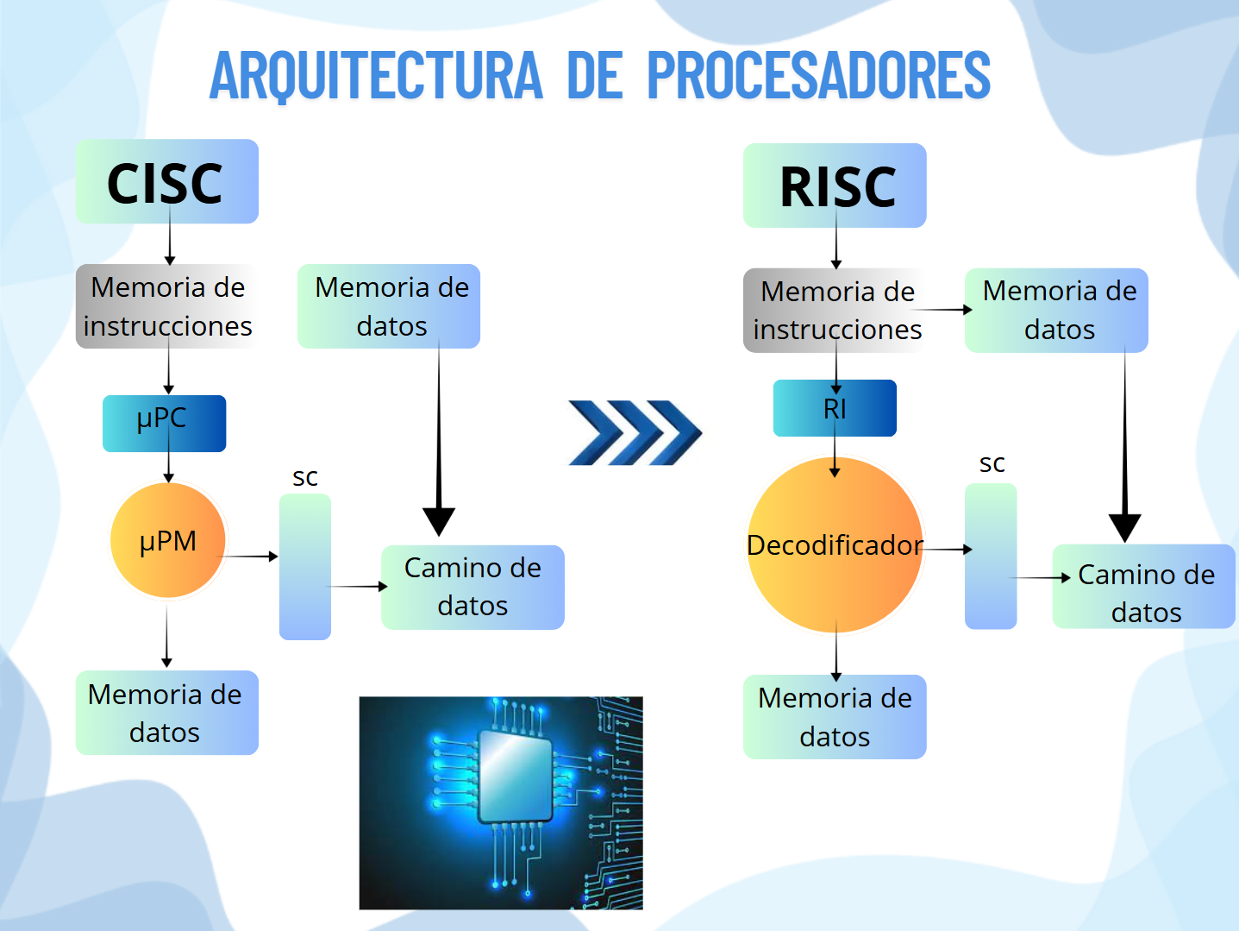

Figura 3 Arquitectura de procesadores

# Evolución del procesamiento de datos

## Historia de los dispositivos de almacenamiento

Cuando se crearon los dispositivos tecnológicos y surgieron los primeros computadores necesitaba unidad de almacenamiento para guardar información. En los años 1880 se creó las tarjetas perforadas en ese siglo se convirtió la unidad de almacenamiento más popular . Su funcionamiento era con el código binario donde cuando había un hueco significaba 0 donde no había hueco era 1 donde el computador entendía el lenguaje de máquina. Su capacidad de almacenamiento era muy ilimitada su máxima capacidad era de 4,5 Megabytes que después salieron la cinta magnéticos [7].

Con la evolución de los computadoras y aumento del rendimiento apareció el disco duro una unidad de almacenamiento mejor estructurada en el año 1956. Esa nueva unidad de disco duro está conformada con un plato, cara, plato y pista en ese nuevo dispositivo apareció el GB. Con ese nuevo disco puede llegar hasta los 6TB de información, pero en la actualidad los sistemas operativos y aplicaciones van mejorando y el disco duro en estado obsoleto. Después del disco duro apareció el disco dolido una unidad de datos flash en estado sólido cuya velocidad es mejor que un disco duro. El disco solido tiene la capacidad de mejora el rendimiento del equipo que lo posee [8].

# Evolución de los Computadores y la CPU

En el libro “Evolución del Computador: desde el ABC de su Arquitectura hasta la Construcción de una PC Gamer” nos redacta las generaciones de computadores. Informándonos sus características, importancia y sus principales innovaciones. Desde la primera generación, en donde las computadoras funcionaban con válvulas de vacío y tarjetas, hasta la actualidad con el uso de microchips e inteligencia artificial. A continuación, se profundiza en las cinco generaciones de computadoras [9].

## Primera Generación (1934 – 1953)

La principal razón de la creación de la computadora fue la necesidad del hombre de tener una herramienta que pueda recibir datos de entrada y salida mediante un programa.

Los años que abarca la primera generación de computadoras van desde 1932 hasta 1953. Estas computadoras utilizaban un método para almacenar información que se conoce como válvulas de vacío. Estas válvulas almacenaban información a través de tarjetas perforadas. De esta manera los operadores ingresaban los datos y programas en código especial mediante estas tarjetas. Estas computadoras lograban cumplir su función mediante un tambor magnético el cual giraba muy rápido. Además, este tambor poseía un componente externo, la funcionalidad de este era la lectura y escritura de computadoras.

En la figura 4 se observa “Collosus 1” uno de los primeros modelos de computadoras de válvulas de vacío.

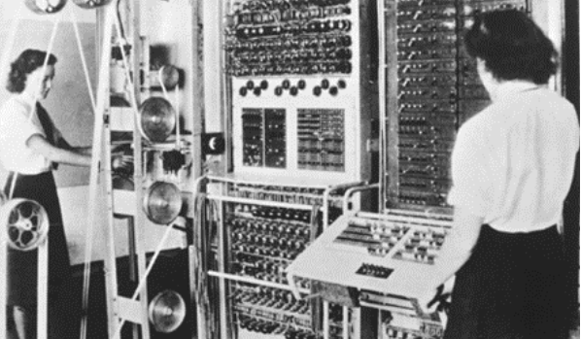

Figura 4 Collosus 1

## Segunda Generación (1954 - 1964)

La segunda generación de computadores empieza en el año 1954 con la creación de un gran avance tecnológico, y termina en 1964. Este avance es el transistor, el cual reemplazo a las válvulas de vacío. 200 transistores podían entrar en el espacio que ocupaba una sola válvula de vacío. De esta forma el tamaño de las computadoras disminuyo drásticamente, también el consumo energético y la temperatura.

En la figura 5 se observa la “IBM 1401”, un modelo de computadoras que usaban transistores.

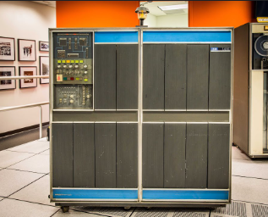

Figura 5 IBM 1401

Ahora se utilizaban pequeños anillos magnéticos para almacenar datos, se mejoraron los programas de las computadoras que fueron creados en la primera generación. También se dio el desarrollo de leguajes programación como COBOL y FORTRAN.

En la figura 6 se observa el transistor es un componente electrónico hecho a base de Silicio y Cobre. Se encarga de controlar el paso de la corriente y permitiendo apagar, encender o amplificar señales.

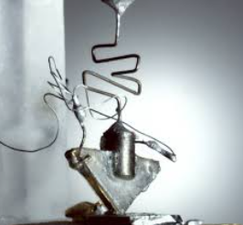

Figura 6 Transistor

## Tercera Generación (1965 - 1970)

La tercera generación de computadores abarco un periodo entre 1964 y 1971. Empezó una nueva era con el perfeccionamiento de los circuitos integrados (CI) creados en 1958. Los circuitos integrados son chips o pastillas de silicio que posibilitan la colocación de gran cantidad de dispositivos electrónicos en poco espacio. Las computadoras se empezaron a construir más pequeñas, potentes, consumiendo menos y generando menos calor.

En la figura 7 se observa la “IBM 360”, esta computadora integraba circuitos integrados y transistores.

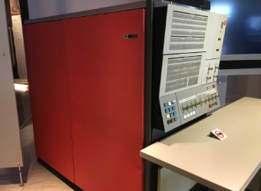

Figura 7 IBM 360

## Cuarta Generación (1971 - 1984)

En esta generación, la cual abarca desde 1971 hasta 1984, los microprocesadores fueron los protagonistas del avance en los computadores. Esto supuso un gran avance en la microelectrónica lo cual marco un antes y después en la innovación tecnológica. Las computadoras eran portátiles, menos costosas, para un público más amplio, potentes, las temperaturas se redujeron y se empezaron a producir comercialmente.

1. En la figura 8 se observa la “Macintosh”

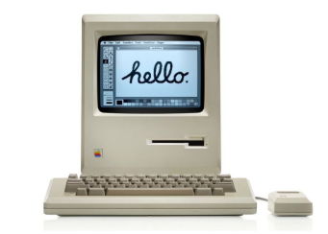

Figura 8 Macintosh

## Quinta Generación (1985 - Actualidad)

En esta generación de computadoras que llega a la actualidad pertenecen aquellos dispositivos que usan la inteligencia artificial. También aquellos dispositivos que tienen varios CPU para tener más potencia.

Las características de esta generación se caracterizan por computadoras más veloces, interfaces intuitivas, dispositivos de almacenamiento para salvaguardar datos, el uso de microprocesadores, la creación de un lenguaje natural etc.

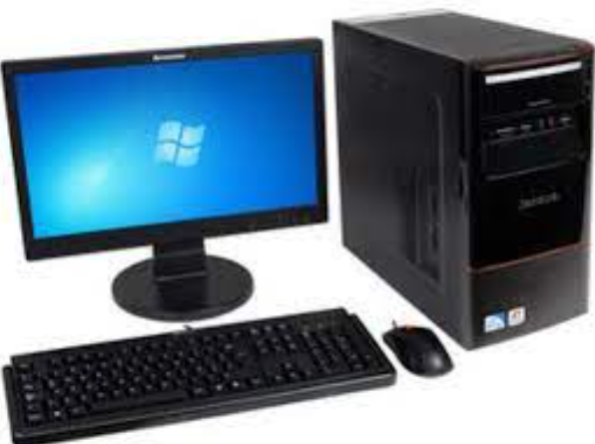

Figura 9 Computadora Actual

# Lógica Digital Y Electrónica

La lógica digital permite a los circuitos electrónicos contemporáneos operar. Estos sistemas reciben información usando valores binarios, cero y uno, y a través de operaciones lógicas los procesan [6].

Esto va muy de la mano con la electrónica debido a que este sin los controles digitales no tendría un uso no tendría una orden dada a cierto mecanismo que tenga que ejecutar una acción

Los circuitos más complejos de álgebra de Boole son ejecutados por compuertas que procesan por medio de lógica.

El álgebra de Boole es una herramienta matemática esencial para analizar y describir la lógica.

Sus principios y leyes fundamentales permiten comprender y manipular expresiones lógicas de manera formal.

Mediante leyes como el complemento, el distributivo y la identidad, se simplifican estructuras lógicas complejas.

Esta simplificación facilita el diseño de circuitos electrónicos eficientes y económicos a partir de componentes básicos.

Las compuertas lógicas fundamentales incluyen AND (salida a uno solo si todas las entradas son uno), OR (salida a uno si al menos una entrada es uno) y NOT (invierte la entrada). Estas son las más comunes en la electrónica digital.

Estas compuertas básicas se combinan para formar otras más complejas como NAND, NOR, XOR y XNOR, permitiendo la construcción de circuitos digitales elaborados.

Estos circuitos son esenciales para crear sistemas como sumadores, codificadores, multiplexores y las unidades aritméticas y lógicas (ALU).

# Conclusión

La tecnología forma parte de nuestra vida diaria, y entender cómo funcionan los computadores por dentro es muy importante. En este ensayo explico la diferencia entre organización y arquitectura de computadores, y cómo se conectan sus partes para procesar datos. También hablo sobre cómo ha evolucionado el procesamiento de datos, la CPU a lo largo de las generaciones, y los conceptos básicos de la lógica digital y los componentes electrónicos.

# Bibliografía

[1] M. Spoljaric, M. Hajba, and I. M. Pecimotika, “Interactive approach to digital logic,” in *2020 43rd International Convention on Information, Communication and Electronic Technology, MIPRO 2020 - Proceedings*, Institute of Electrical and Electronics Engineers Inc., Sep. 2020, pp. 1601–1606. doi: 10.23919/MIPRO48935.2020.9245362.

[2] E. Raya López, “Tecnologías Verdes,” 2020. Accessed: May 24, 2025. [Online]. Available: https://www.acta.es/medios/articulos/ciencias_y_tecnologia/073001.pdf

[3] P. Técnico, B. Benjamin, B. Monge, Á. Daniel, and D. Rojas, “UNIVERSIDAD POLITÉCNICA SALESIANA CARRERA DE INGENIERÍA INDUSTRIAL,” Guayaquil, Sep. 2021. Accessed: May 24, 2025. [Online]. Available: http://dspace.ups.edu.ec/bitstream/123456789/21057/1/UPS-GT003415.pdf

[4] Á. Julián and B. Campos, “Analysis of energy efficiency in ARM processors,” La Laguna, Jul. 2023. Accessed: May 24, 2025. [Online]. Available: http://riull.ull.es/xmlui/handle/915/33502

[5] Daniela Isabel Robles Loján, “‘ANÁLISIS DE LAS TÉCNICAS DE AHORRO DE ENERGÍA PARA PROCESADORES EN ENTORNOS VIRTUALIZADOS’ UNIVERSIDAD POLITÉCNICA SALESIANA SEDE QUITO,” 2025.

[6] B. Xie *et al.*, “An Instruction Inflation Analyzing Framework for Dynamic Binary Translators,” *ACM Transactions on Architecture and Code Optimization*, vol. 21, no. 2, pp. 1–25, Jun. 2024, doi: 10.1145/3640813.

[7] P. De and T. Tema, “SUDAMERICANO DESARROLLO DE SOFTWARE,” Quito, Jun. 2023. Accessed: May 24, 2025. [Online]. Available: http://intesud-repositoriodigital.edu.ec:8080/bitstream/INTESUD/76/1/Proyecto%20de%20Titulaci%C3%B3n%20-%20Galarza%20Vecilla%20H%C3%A9ctor%20Andr%C3%A9s.pdf

[8] Jorge Soriano Gonzalez, “‘Estudio sobre herramientas NoSQL’ TRABAJO FIN DE GRADO,” Dec. 2021. Accessed: May 24, 2025. [Online]. Available: https://dspace.umh.es/bitstream/11000/26558/1/TFG-Soriano%20Gonz%c3%a1lez%2c%20Jorge.pdf

[9] G. A. Solano-Gutiérrez, L. A. Núñez-Freire, J. J. Mendoza-Loor, C. J. Choez-Calderón, and L. J. Montaño-Cabezas, *Evolución del Computador: desde el ABC de su Arquitectura hasta la Construcción de una PC Gamer*, 1st ed. Santo Domingo: Editorial Grupo AEA, 2023. doi: 10.55813/egaea.l.2022.24.

# Anexos

## Git-Hub

<https://github.com/MiloSaurio4kHD/Arquitectura_GrupoE>

## Evidencia de envió de cada estudiante

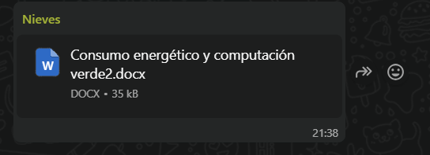

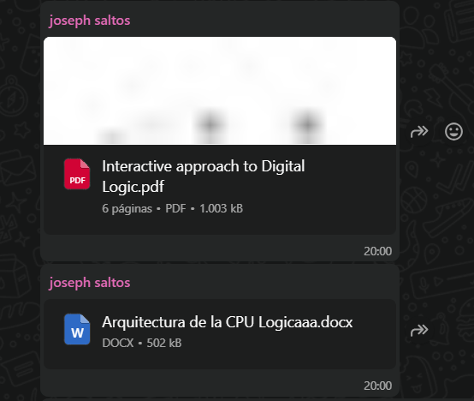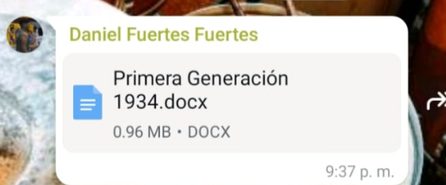

## Cadenas de búsqueda

